研商105年風災重建產業專案輔導措施會議記錄
壹、時間：105年10月7日(星期五)下午2時00分
貳、地點：農糧署中興辦公區第三會議室、北區分署會議室、南區分署第二會議室、東區分署第三會議室(採視訊會議)
參、主持人：翁主任秘書震炘
肆、報告事項
案由一：105年風災產業專案輔導措施，報請公鑒。
決 定：
- 本年風災專案輔導措施包含果樹等長期作物種苗復耕、大蒜、花生、大豆(黑豆)、胡麻等種苗及清園管理與農業設施重建等工作，所增加人力、出差旅費及雜支等，請地方政府編列行政費用，俾利向行政院爭取經費。
- 餘洽悉。
案由二：105年風災果樹作物種苗復耕專案輔導措施，報請公鑒。 決 定：
- 請各直轄市、縣市政府依「105年果樹作物種苗復耕作業原則」(附件一)，通知轄屬各基層農會配合辦理。
- 為利農民及時復耕，農民於復耕後一個月內，通知基層農會辦理復耕後查核，基層農會免於復耕前再辦理勘查。
- 本措施執行至106年12月31日止，請各執行單位依規劃進度期程如期完成，並應於年度結束前完成核銷，餘洽悉。
案由三：農業委員會設施技術諮詢輔導措施，報請公鑒。(農試所提案)
決 定：
- 由農業試驗所召集組成設施技術服務團，分區訪視災損設施案場，作成勘驗檢核表，進行分析、歸納後，整理提供案例探討與補強技術之建議。
- 於北、中、南、東區各辦理二場次設施重建與技術輔導說明會，宣導災損設施重建專案輔導措施，並以各區災損案場為例，說明災損之可能歸因、結構補強方法，和設施防颱措施及災後農作復耕等，俾利後續技術諮詢與輔導。
- 由設施技術服務團召開專家會議，重新檢視農業設施分類定義並擴充現行標準圖樣，建立國內農民常用之簡易溫網室設施相關準則與施工規範，提供設施業者/農民參據。
伍、討論事項：
案由一：輔導105年風災花生、大蒜、大豆(黑豆)及胡麻等種苗及清園專案輔導措施，提請討論。
決 議：
一、請各直轄市、縣市政府依「105年風災種苗及清園管理專案輔導措施申請補助作業程序」(附件二)，通知轄屬各基層農會與公所配合辦理。
二、本措施執行至本(105)年12月31日止，請各執行單位依規劃進度期程如期完成，並應於年度結束前完成核銷。
案由二：105年風災「國產有機質肥料」專案輔導措施，提請討論。
決 議：
一、「105年風災國產有機質肥料專案輔導措施申請補助作業程序」修正如附件三，請直轄市、縣(市)政府函知轄屬知照。
二、補助對象：105年風災之農民，檢附「105年度風災農業天然災害現金救助名單」或取得受災地鄉(鎮、市、區)公所核發「105年度颱風農業天然災害審核通知」。
三、補助標準：每公頃最高補助6公噸，補助9,000元。
四、補助購用肥料品牌：農糧署訂定之「國產有機質肥料品牌推薦作業規範」於網路公告登載之廠牌名單。
五、請各執行單位依規劃進度期程如期完成，且應於本(105)年度結束前完成核銷。明年倘另有需求，依年度計畫申請補助。
案由三：105年風災災損設施重建輔導措施，提請討論。
決 議：
一、本次風災影響農業設施甚巨，為引導災損農民重建強化型之設施，倘原為簡易型溫網室，經風災受損取得災損證明，願拆除重建結構加強型溫網室，爰提高設施補助比例由現行1/3提高至1/2。
二、修正「105年風災災損設施重建輔導措施作業程序」如附件四。請直轄市、縣(市)政府速致函轄屬公所及農會知照，依規劃進度如期推動，並請公所協助核發「105年颱風農業天然災害審核通知」予災損設施重建申請人收執。
三、本措施延長受理農民申請期限至105年11月30日止。請各基層農會彙總轄區受災農戶設施需求，於12月15日前送縣(市)政府審查，縣(市)政府審查後，於12月31日前檢同申請書件函送本署轄區分署於106年1月10日前送本署辦理。
四、本措施行政費用編列規劃如下：
（一）基層農會編列額度以處理申請案件數量為基礎，20戶以下編列5,000元(含雜支、旅費)，超過20戶以上每20戶增加5,000元，不足20戶均以20戶計算。
（二）核實編列農委會設施技術輔導團外部學者專家執行施工圖諮詢輔導所需之差旅費。
五、瓜果棚架災損：今年颱風造成絲瓜及苦瓜等棚架栽培作物受損，鑒於栽培傳統棚架搭建型式簡單，抗風力相對不足，為協助農友提升後續設施抗災能力，凡絲瓜等棚架栽培災損作物現金救助有案者，亦納入105年風災災損設施專案輔導措施予以協助，補助比例由現行1/3提升為1/2。輔導程序依「105年風災災損設施重建輔導措施作業程序」辦理。
六、已動工興建設施者：
（一）檢具設施結構災損現金救助核定文件，依程序向農會提出申請後，送地方政府進行文件審查並聯繫設施技術輔導團進行現場檢視，並拍照留存。
（二）檢視通過者，由農會進行驗收，並依本作業程序於明年度核撥1/2補助比例之補助款（請款憑證，須符合年度領款規定）。
陸、臨時動議：請各縣市政府調查本署105年度農再基金「輔導優質農產業產銷」果樹、蔬菜、花卉及種苗溫網室補助計畫執行現況。
決 議：為瞭解本署105年度農再基金「輔導優質農產業產銷」果樹、蔬菜、花卉及種苗溫網室補助計畫設施執行現況，請各縣市政府調查轄區各該計畫補助設施尚未興設之面積及金額，並請於本(105)年10月14日前回報本署各計畫主辦人，俾利彙辦。
柒、散會：下午6時30分

105年果樹作物種苗復耕作業原則
附件一
- 作物品項：果樹作物。
- 補助對象：105年核定農業天然災害現金救助有案之原受災農民。
- 補助金額及復耕原則：
- 依作物類別補助種苗費(如附錄1)，每公頃最高5萬元，依災損面積補助一次性種苗，原地新植為限。
- 每公頃須達合理種植株數，不足者按合理種植數比率核發補助款。
- 申請新植種苗之土地，應為核定農作物災損之地段地號，種苗補助面積以現金救助核定面積為上限。倘有土地流失及埋沒情形，經土地所在地公所開具土地流失證明，同意易地復耕。
- 受理期間：即日起至105年10月31日止。
- 受理單位：公告現金救助地區之基層農會。
- 執行期間：即日起至106年12月31日止。
- 作業程序：
- 行政作業
1.請地方政府召集轄內基層農會及公所共同協助農民申辦種苗復耕工作。
2.請公所提供「105年農業天然災害現金救助清冊(格式如附錄2)」，或取得受災地鄉(鎮、市、區)公所核發「105年度颱風農業天然災害審核通知」，俾利各受理農會核對申請人資料。
- 申請：農民於105年10月31日前填寫申請表(附表1)，並檢附身分證正反面影本及存款帳戶影本，向受災農地所屬基層農會提出申請。
- 查核
1.種植查核：農民於復耕後一個月內，通知基層農會辦理查核，由農會勘查人員填寫會勘表及並拍照存證（附表2）。
2.抽查：由地方政府邀集農糧署當地分署及基層農會辦理抽查作業，以隨機方式抽查並填寫抽查表（如附表3）。各基層農會按申請案件總數，抽查比率如下：
(1)申請案件未達500戶者，以抽選5%申請案件總數為原則。
(2)申請案件500戶以上未達1,500戶者，抽選25戶。
(3)申請案件1,500百戶以上者，抽選30戶。
(4)被抽查之農戶應至多抽查其中一筆地號之農地。
3.編列清冊：確認原地新植種苗完成及抽查完畢後，由基層農會編列「果樹作物種苗復耕補助費清冊」(正本)1式2份(附表4)，及檢附農民所提供之種苗費發票或收據(請黏貼於清冊背面)，連同會勘表及抽查表等相關憑證送地方政府。
- 經費撥付
1.經費請撥:依據中央特別統籌分配稅款分配辦法，請地方政府依行政院核定金額納入年度預算，並檢具納入預算證明函請財政部撥款。
2.經費核撥:地方政府依據勘查後之「果樹作物種苗復耕補助清冊(含種苗費收據)」，將補助經費轉撥所轄基層農會，再由農會發放轄內符合補助資格之農戶。
- 本作業規範未盡事項悉依行政院農業委員會及農糧署相關規定辦理。
105年果樹作物種苗復耕之補助費及種植數量參照表
附錄1
作物別 |  | 補助費  (元/公頃) | 每公頃種植株數
番荔枝 |  | 50,000 | 鳳梨釋迦400株以上，大目種600株以上
紅龍果 |  | 50,000 | 6,000株以上
番石榴 |  | 40,000 | 800株以上
番木瓜 |  | 39,000 | 1,300株以上
蓮霧 |  | 38,000 | 250株以上
香蕉 |  | 26,000 | 1,800株以上
檸檬 |  | 28,000 | 400株以上
其他果樹 | 椪柑、茂谷柑、桶柑、柳橙等柑桔類 | 25,000 | 400株以上
 | 改良種芒果 |  | 400株以上
 | 鳳梨 |  | 30,000株以上
 | 枇杷 |  | 400株以上
 | 百香果 |  | 1,300株以上
 | 棗 |  | 250株以上
 | 柿 |  | 400株以上
 | 其他種類 |  | 1.未提供種類者，請於復耕時徵詢試驗改良場(所)意見，並提供每公頃合理種植株數。  2.以當地適合栽培果樹為主，不含梅及可可椰子等不具競爭力之果樹

附錄2
105年度農業天然災害現金救助清冊 公所
申請人 | 地段 | 母  地號 | 子  地號 | 申請紀錄 |  | 核定結果 |  | 符合  補助  標準 | 救助標準  (元  /公頃) | 救助金額  (元) | 備註
 |  |  |  | 申請  作物別 | 申請面積  (公頃) | 核定  作物別 | 核定面積  (公頃)
 | ○○段 | 0749 | 0000 | 蓮霧 | 0.6062 | 蓮霧 | 0.6062 | 是 | 90,000 | 54,558
 |  |  |  | 合計 | 0.6062 |  | 0.6062 |  |  | 54,558

附表1
105年度果樹作物種苗復耕申請表
申請人²  資 料 | 姓名： |  | 聯絡電話 | 住家：
 | 身分證字號： |  |  | 手機：
聯絡  地址 |  |  | 戶籍地址
申報災損救  助作物項目 |  |  | 申報面積 | 公頃 | 核定面積 | 公頃
檢附文件 |  | □身分證正反面影本  □存簿帳戶影本
受損作物種類^{3、4} | 鄉鎮別  地段 | 地號 | 自有土地或承租 | 申請種植作物、補助面積(合計)  及計算基準 | 備註
(範例)  番荔枝 | 臺東市小埤段 | 0749 | 自有 | 番荔枝0.3公頃×50千元=15千元
預定完成種植時間： 年 月
申請人(簽章):
中 華 民 國 年 月 日
註：
  - 請公所提供105年度農業天然災害現金救助有案農民清冊，供各受理農會核對申請人資料。
  - 申請資料應與105年農業天然災害現金救助有案農民清冊登載資料相符。
  - 依作物類別補助種苗費(如附錄1)，每公頃最高5萬元，並以補助1次性，原地新植種苗為限。
  - 申請2筆地號以上補助者，請依地號分列填具。
105年果樹作物種苗復耕會勘表
附表2
申請人姓名：
作物種類 | 鄉鎮市 | 地段 | 地號 | 補助面積(公頃)
復耕後  照  片 | 黏貼處 | ︵照片可由印表機直接列印出或以沖洗之照片粘貼方式均可，  其張數自行調整︶
勘  查  結  果 | □符合補助標準。  □不符合補助標準，原因： 。
會勘單位及人員(簽章) 勘查時間： 年 月 日
執行單位(農會)： 單位主管：

附表3
105年果樹作物種苗復耕會勘抽查表
序號 | 申請人 | 核定作物  種類 | 復耕土地 |  |  |  |  | 備註
 |  |  | 鄉鎮別 | 地 段 | 地 號 | 復耕面積  （公頃） | 抽查  現況
會勘單位及人員（簽章）
執行單位(農會) ： 地方政府： 當地分署：
抽查時間： 年 月 日

附表4
105年果樹作物種苗復耕補助費清冊
農會
序號 | 申請人 | 身分證字號 | 住址 | 鄉鎮市  地段 | 地號 | 復耕  面積  (公頃) | 核定  作物  種類 | 種苗費  (元) | 受領農戶簽章
合計
1.依作物類別分別訂定補助種苗費每公頃最高5萬元(如附錄1)，受災田區以補助1次性，原地新植種苗為限。
2.申請2筆地號以上者，請依地號分列填具。
3.補助費清冊正本1式2份，1份基層農會留存，另1份(含種苗費收據)送地方政府辦理核撥撥款。
承辦人： 單位主管： 總幹事：

105年風災「種苗及清園管理費」專案輔導措施
附件二
申請補助作業程序
一、作物品項：花生、大蒜、大豆(黑豆)及胡麻等作物。
二、補助對象：105年颱風農業天然災害申報花生、大蒜、大豆及胡麻現金救助有案之原受災農民。
三、補助金額及標準：
(一)大蒜：每公頃補助3.6萬元。
(二)花生、大豆(黑豆)及胡麻：每公頃補助2.4萬元。
(三)申請之農地，應為核定農作物災損之地段地號，以現金救助核定面積為申請上限。倘有土地流失及埋沒情形，經土地所在地公所開具土地流失證明，同意易地復耕。
四、受理單位：該申請土地所屬基層農會。
五、受理期間：即日起受理申請至105年10月31日止。
六、執行期間：即日起至105年12月31日止。
七、作業程序：
（一）行政作業
1.請各直轄市、縣市政府將本作業程序函知轄內鄉(鎮、市、地區)農會及鄉(鎮、市、區)公所，協助農民申辦復耕工作。
2.請相關鄉(鎮、市、區)公所於105年11月15日前函各受理農會，提供大蒜、花生、大豆(黑豆)及胡麻「105年度風災農業天然災害現金救助名單(格式如附錄1)」或取得受災地鄉(鎮、市、區)公所核發「105年度颱風農業天然災害審核通知」，俾供核對申請人資料。
（二）農民於105年10月31日前填寫申請表(附表1)，並檢附身分證正反面影本及轉帳帳戶影本，向受災農地所屬鄉(鎮、地區)農會提出申請。
（三）查核
1.種植查核：
(1)大蒜：申請農地應原地補植或重新翻耕種植，經復耕存活率達80%以上者，始符合補助標準。農民於補植或重新種植後向當地農會申請大蒜種植登記，經農會派員實地勘查並填寫勘查表及拍照存證（附表2）。
(2)花生、大豆(黑豆)及胡麻：申請農地應重新翻耕播種原作物品項(惟花生得轉種大豆或胡麻)，經復耕存活率達80%以上者，始符合補助標準。農民於翻耕種植後應通知基層農會至復耕農地查核，農會人員填寫勘查表及拍照存證（附表2）。
2.抽查：由直轄市、縣市政府邀集農糧署分署及鄉(鎮、地區)農會至實際復耕之田區抽查，以隨機方式抽查並填寫抽查表（如附表3）。各農會按申請案件總數訂定抽查比率如下：
(1)申請案件未達200戶者，以抽選申請案件總數之5%為原則。
(2)申請案件200戶以上未達500戶者，抽選15戶。
(3)申請案件500戶以上者，抽選30戶。
(4)被抽查之農戶應至多抽查其中一筆地號之農地。
3.編列清冊：抽查完畢確認新植完成，由轄區農會編造「105年風災種苗及清園管理費農民印領清冊」正本1式2份(附表4)，連同會勘表及抽查表等相關憑證送直轄市、縣市政府。
(四)經費撥付：
1.經費請撥:依中央統籌分配稅款分配辦法，請各直轄市、縣市政府依年度需求金額納入年度預算，並檢具納入預算證明，函請財政部撥款。
2.經費核撥: 直轄市、縣市政府將補助經費轉撥入所轄基層農會，再由農會轉撥入轄內申請補助對象之帳戶。
八、本作業程序未盡事項悉依行政院農業委員會及農糧署相關規定辦理。

附錄1
105年度風災花生、大蒜、大豆(黑豆)及胡麻之農業天然災害現金救助名單
申請人 | 地段 | 母  地號 | 子  地號 | 申請紀錄 |  | 核定結果 |  | 符合  補助  標準 | 救助標準  (元/公頃) | 救助金額  (元) | 備註
 |  |  |  | 申請  作物別 | 申請面積  (公頃) | 核定  作物別 | 核定面積  (公頃)
承辦人： 單位主管： |  |  |  |  |  |  |  |  |  |  |  | 公所

附表1
105年風災花生、大蒜、大豆(黑豆)及胡麻「種苗及清園管理費」專案輔導措施申請表
申請人^{註1}資 料 | 姓名： |  | 聯絡電話 | 住家：
 | 身分證字號： |  |  | 手機：
聯絡  地址 |  |  | 戶籍地址
申報災損救  助作物項目 |  |  | 申報面積 | 公頃 | 核定面積 | 公頃
檢附文件 |  | □身分證正反面影本  □存簿帳戶影本
作物種類^{註1，2} | 鄉鎮別地段小段 | 地號 | 申請面積(公頃) | 備註
□花生□大豆□胡麻□大蒜
□花生□大豆□胡麻□大蒜
□花生□大豆□胡麻□大蒜
□花生□大豆□胡麻□大蒜
□花生□大豆□胡麻□大蒜
□花生□大豆□胡麻□大蒜
□花生□大豆□胡麻□大蒜
□花生□大豆□胡麻□大蒜
□花生□大豆□胡麻□大蒜
(表格不敷使用者請自行增列附加) 合計面積： 公頃
申請人(簽章):
中 華 民 國 年 月 日
註：請各公所提供105年度風災花生、大豆、胡麻及大蒜農業天然災害現金救助有案農民清冊，供各受理農會核對申請人資料。
1申請資料應與105年度風災農業天然災害現金救助有案農民清冊登載資料相符。
2 申請二筆地號以上補助者，請依地號分列填具。

申請105年風災花生、大蒜、大豆(黑豆)及胡麻種苗及清園管理費補助勘查表
附表2
申請人姓名：
作物種類 | 鄉鎮市區 | 地段 | 地號 | 補助面積(公頃)
復  耕  後  照  片 | 黏貼處 | ︵照片可由印表機直接列印出或以沖洗之照片粘貼方式均可︶
勘查結果 | □符合補助標準。□不符補助標準，原因：
會勘單位及人員(簽章)
執行單位(農會)： 單位主管：
勘查時間： 年 月 日

附表3
申請105年風災花生、大蒜、大豆(黑豆)及胡麻種苗及清園管理費補助抽查表
序號 | 申請人 | 核定作物  種類 | 復耕土地 |  |  |  |  | 備註
 |  |  | 鄉鎮別 | 地 段 | 地 號 | 復耕面積  （公頃） | 抽查  現況
會勘單位及人員（簽章）
執行單位(農會) ： 直轄市、縣市政府： 農糧署分署：

抽查時間： 年 月 日

附表4
105年風災花生、大蒜、大豆(黑豆)及胡麻種苗及清園管理費農民印領清冊 農會
序號 | 申請人 | 身分證字號 | 住址 | 鄉鎮市  地段 | 地號 | 復耕  面積  (公頃) | 作物  種類 | 補助金額  (元) | 受領農戶簽章
合計
註：申請二筆地號以上補助者，請依地號分列填具。

承辦人： 單位主管： 總幹事：

附件三
105年風災「國產有機質肥料」專案輔導措施
申請補助作業程序
一、補助對象：105年農業天然災害受災之農民，檢附「105年度風災農業天然災害現金救助名單」或取得受災地鄉(鎮、市、區)公所核發「105年度颱風農業天然災害審核通知」。
二、補助標準：受災農地每公頃最高補助6公噸，補助9,000元，並以購買有機質肥料之憑證，核計使用量。
三、補助購用肥料品牌：農糧署訂定之「國產有機質肥料品牌推薦作業規範」於網路公告登載之廠牌名單。
四、作業依據：依據105年度「國產有機質肥料推廣計畫」及「國產有機質肥料補助原則」辦理。
五、受理期間：即日起至105年10月31日止。
六、受理單位：種植農地所在地之基層農會。
七、執行期間：即日起至105年12月31日止。
八、作業程序：
（一）申請：產銷班(農戶)填列國產有機質肥料申請表(如附表1)，於105年10月31日前向農地所在地鄉鎮輔導單位提出申請；鄉鎮輔導單位彙整(如附表2)申請需求於105年11月15日前送地方政府彙整後，於105年11月20日前送本署分署審查核配。
（二）查驗：受補助農戶於肥料運到前，應連繫鄉鎮輔導單位辦理購肥數量查驗(如附表3)。
（三）請款：鄉鎮輔導單位完成查驗後，填具補助款印領清冊(如附表4)、購買肥料證明及查驗紀錄表等憑證，送各縣政府申請核撥補助款。
（四）撥款：縣政府收到鄉鎮輔導單位請領補助款相關憑證資料，經審核無誤後，將補助款核撥鄉鎮輔導單位轉撥受補助農民戶頭。
（五）管考措施：依據「國產有機質肥料補助原則」辦理。

附表1
105年風災受災農地國產有機質肥料專案輔導計畫申請表
縣（市） 鄉（鎮市區） 產銷班(合作社場） |  |  |  |  |  | 申請日期： 年 月 日
班員  (農戶)  姓名 | 聯絡電話 | 作物別 | 產銷班登錄實際經營  面積(公頃) | 申請面積  (公頃) | 預定  施肥期 |  | 納入補助面積  (公頃) | 應購用肥料量  (公噸)
註1：申請本專案輔導農民應為105年颱風農業天然災害受災之農民。
註2：申請面積全數納入補助面積，每公頃應購用肥料量最高6公噸，補助9千元。
註3：本表填列產銷班(農戶)名稱、班員、實際經營面積、申請面積等，得由產銷班造冊送基層輔導單位提出申請。
代表人： | 班長： | 聯絡電話：

附表2
105年風災受災農地國產有機質肥料專案輔導計畫申請表

縣（市） 鄉（鎮市區） |  |  |  |  |  |  | 申請日期： 年 月 日
產銷班  (農戶)  名稱 | 代表人 | 聯絡  電話 | 作物別 | 產銷班面積(公頃) | 申請  面積  (公頃) | 預定  施肥期 |  | 納入補助面積  (公頃) | 應購用肥料量  (公噸)
合計
填表說明：
1.申請班別之屬性請確實填寫。
2.申請面積全數納入補助面積，每公頃應購用肥料量6公噸，補助9千元。
受理單位 |  |  |  | 縣市政府 |  |  |  | 各區分署
承辦人： |  | 股(課)長： |  | 主辦人： |  | 科(課)長： |  | 主辦人： |  | 課長：

附表3
105年風災受災農地國產有機質肥料專案輔導計畫查驗紀錄表
查驗單位：
查驗  日期 | 受查驗  單位 | 代表人 | 施用面積（公頃） | 購用肥料數量  （公噸） | 購用肥料廠牌名稱 |  |  | 是否為網路公告之合格廠牌 | 購肥數量是否符合 | 受查驗單位代表  簽名 | 查驗人員簽名 | 會同查驗人員簽名
 |  |  |  |  | 廠牌名稱 |  | 肥料登記證字號
查驗相片黏貼處 |  |  |  |  |  | 查驗相片黏貼處
註：本表應併同補助款印領清冊(附表4)、購買肥料憑證送各縣市政府申請核撥補助款。

附表4
105年風災受災農地國產有機質肥料專案輔導計畫補助款領款清冊
縣（市） 鄉（鎮市區） |  |  |  |  | □ 產銷班
 |  |  |  |  | □ 合作社場
姓名 | 身分證字號 | 住 址 | 實際經營  面積  (公頃) | 施用面積(公頃) |  | 施用量  (公噸) | 申領獎勵金額(元) | 撥款帳戶
 |  |  |  |  |  |  |  | 銀行別 | 帳號
註：本表於完成購肥造冊後，送縣市政府審查，據以核撥獎勵金。鄉鎮輔導單位應以匯款方式，將補助款匯入受補助產銷班、個別班員或農民帳戶（不得給付現金）並應於轉帳完成後，將轉帳憑證送各直轄市、縣(市)政府備查。
承辦人： | 推廣股長：  （課長、經理、場長） |  | 總幹事：  （鄉長、理事主席）

附件四
105年風災災損設施重建輔導措施作業程序
一、補助項目
協助因本(105)年度颱風導致溫網室生產設施受損之農民，加速進行設施原地重建作業，以恢復生產經營。
二、補助對象
所經營之農作物溫網室生產設施因105年颱風侵襲致結構受損、難以修復，須就地拆除、進行原地重建者，以審查核定現金救助之實際災損面積為上限。
三、申請條件
申請人應為案經直轄市、縣(市)政府核定符合105年颱風災害「塑膠布溫網室-整體結構受損」或「水平棚架網室-整體結構受損」現金救助標準，並取得受災地鄉(鎮、市、區)公所核發「105年度颱風農業天然災害審核通知」，且有案可稽者。
四、補助基準
（一）輔導災損設施重建比照本署溫網室設施補助基準辦理，補助比例最高以不超過1/2為原則，補助標準及項目如下：
1.水平棚架網室：每0.1公頃最高補助4.5萬元(每公頃45萬元)。
2.加強型蔬果水平棚架網室：每0.1公頃最高補助9萬元（每90公頃萬元）。
3.雙層錏管網室: 每0.1公頃最高補助12萬元(每公頃120萬元)。
4.簡易式塑膠布網室：每0.1公頃最高補助25.5萬元(每公頃255萬元)。
5.捲揚式塑膠布溫室：每0.1公頃最高補助45萬元(每公頃450萬元)。
6.鋼骨結構加強型捲揚式塑膠布溫室：每0.1公頃最高補助55萬元(每公頃550萬元)。
(二) 已領取「塑膠布溫網室-整體結構受損」或「水平棚架網室-整體結構受損」現金救助(塑膠布溫網室每0.1公頃4.5萬元、水平棚架網室每0.1公頃0.8萬元)款項有案者，本設施重建之補助款，將扣除已領之救助金額度，以補發差額至達設施重建補助標準為限。
五、作業程序
（一）申請方式
1.符合本規範申請條件者，得於105年11月30日前檢具以下文件資料，向基層(鄉、鎮、市、區、地區)農會提出申請：
(1)計畫申請表(如附表一)。
(2)相關證明文件：申請人身分證正反面、105年颱風天然災害審核通知（格式詳附錄一）、設施容許使用文件影本。
(3)計畫申請切結書(如附件一)。
2.鄉(鎮、市、區)公所應協助核發「105年度颱風農業天然災害審核通知」予計畫申請人收具。
(二)提送程序
1.鄉(鎮、市、區、地區)農會彙總轄區農民災損設施重建需求，按申請補助名冊格式(如附表二；請於表頭勾選“補助”)併同前開申請表件資料，於105年12月15日前送所在直轄市、縣(市)政府審查。
2.直轄市、縣(市)政府依審查結果，於105年12月31日前列冊（如表二-1）檢同申請文件影本(含申請表、申請名冊、切結書及105年颱風天然災害審核通知等相關證明文件)送本署轄區分署初審並於106年1月10日前送署彙辦報院。
（三）設施重建
執行期間：106年1月1日至106年12月31日。
- 施工前：
- 由農會協助定期彙集農戶溫網室施工圖/材料，聯繫農委會設施技術輔導團提供農民/業者專業建議並記錄之，並將輔導結果勾填於農民名冊(附表二)「重建設施施工圖諮詢輔導欄」。
- 非原地重建者，由執行單位(鄉、鎮、市、區、地區)農會會同所轄分署赴現場勘查，確認為合法及新建之用地，始同意搭建。
2. 施工中：由執行單位勘查拍照留存。
3.完工後：由執行單位驗收（驗收紀錄包括驗收時間、地點、設施種類面積、驗收結果、驗收人員、監驗人員等項目）完竣後，通知直轄市、縣(市)政府會同本署轄區分署辦理成果抽查。
（四）成果抽查
1.設施重建完工後，由計畫執行單位列冊（如附表二；請於表頭勾選“完工”，並勾填“重建結果”欄），並檢同技輔導團諮詢輔導紀錄，通知農糧署各區分署會同直轄市、縣(市)政府辦理計畫成果抽查（如附表三）。
2.抽查作業參據「農產業天然災害救助作業要點」規定，以隨機抽選方式辦理。抽選比率按鄉、鎮、市、地區農會轄區申請案件總數，依下列規定以無條件捨去法辦理抽選。經抽選之農戶應至少抽查其一筆地號之農地，必要時，得增加抽查農地筆數。
(1)申請案件10戶以下者，抽選2戶。
(2)申請案件10戶以上、未達100戶者，至少抽5戶。
(3)申請案件100戶以上者，至少抽選申請案總數之10%為原則。
3.計畫成果抽查合格者，方得申請經費請撥。
(五)補助款撥付
1.農民已申報設施結構災損，循救助作業程序，可先領取設施整體結構受損現金救助。
2.農民申請本措施重建補助，於設施重建完成、執行成果抽查通過後，按實際核銷面積及補助標準核算重建補助款額度，扣除已領取之現金救助金額，核撥補助款差額。（絲瓜等棚架栽培災損作物現金救助有案、申請本重建措施補助興設溫網室者，無需扣除申領之災損作物現金救助款）
3.本措施應於106年10月31日前完成重建設施之興設，106年11月30日前完成重建成果抽查，各執行單位並於106年11月30日前掣據及檢齊核銷單據送縣市政府核撥補助款。
六、經費請撥及核銷程序
（一）各執行單位辦理生產設施補助經費之核銷時，需以承包廠商開立全額發票核銷，不得另以工資清冊核算計列。農業用地上興建有固定基礎之農業設施，應先申請農業設施之容許使用；設施興設，倘涉及建築行為者，應依建築相關法規辦理，並依其建造執照面積於計畫補助額度內，覈實核銷補助款。
（二）執行單位申請經費撥付時，請檢附請款領據、補助溫網室設施全額發票影印本、執行成果抽查表、設施重建(中、後)之照片。照片請標明受補助農民姓名、搭建地段地號、溫網室設施種類及補助面積。
（三）為利重建成果查核，受補助人應於補助溫網室設施明顯位置標示「105年風災災損設施重建輔導」字樣，字體大小以長寬各5公分為原則，並以耐用材質設置。
七、重建設施之用地容許使用注意事項
(一)本災損設施重建輔導措施之補助對象，業經申報災害救助經審查符合規定，並限定原地重建，其設施重建之用地應屬合法使用，申請人毋須再提供土地相關證明文件。
(二)因故無法原地重建、需異地種植者，應切結原因、並檢具土地證明等相關證明文件(災損設施用地因租約到期需異地種植者，得檢附原到期租約、新租地租約及土地搭設設施地主同意書)文件影本，併同提出申請。（請款時，並應檢附災損設拆除照片，方予經費核銷）
(三)重建之設施，應符合「申請農業用地作農業設施容許使用審查辦法」相關規定。重建之設施類別列屬須辦理容許使用者(如具固定基礎者或直轄市、縣(市)政府認須辦理者)，所申請重建之設施與原災損設施項目相同者，申請人毋須重新再申請設施容許使用，但應檢附原設施容許使用相關證明文件影本；倘重建設施與原設施不同者，申請人則須以重建設施項目依規定申請容許使用，未取得容許使用者不予撥付補助款。
八、有以下情形者不予列入補助
（一）本措施補助之重建設施，必須為本措施辦理期間重建之設施，不得以舊有設施充當新設施核銷，違反規定者應繳回全數補助款。
（二）災損設施經結構整修，即可恢復生產經營者，應從設施結構之整復，本措施不予補助。

計畫申請切結書
附件一
本人經營之農作物溫網室生產設施，因105年颱風侵襲受損、無以修復，須就地拆除、進行原地重建，爰申請「105年風災災損設施重建輔導」設施重建補助（請勾選申請之重建項目：□水平棚架網室；□加強型蔬果水平棚架網室；□雙層錏管網室；□簡易塑膠布網室；□捲揚式塑膠布溫室；□鋼骨結構加強型捲揚式塑膠布溫室），計 公頃。茲具結恪遵下列規定：
一、申請重建之設施，確係105年度颱風致結構受損不堪修復，案經就地拆除、進行原地重建。
二、申請補助重建之溫網室，確為計畫辦理期間重建之設施，非以舊設施充當新設施核銷。
三、立切結書人如有違反前項規定，除繳回全數補助款外，願負法律上責任。

立切結書人： （簽章）
地 址：
身分證字號：
電 話：

中華民國 年 月 日
附錄一

○○市○○公所105年颱風農業天然災害審核通知
如有異議自即日起至105年○○月○○日上班時間至公所申請複查,逾期不受理。
台端申請之農業災害,經審查結果如下:
編號:00001 申請人:王○福
地段 | 母  地號 | 子  地號 | 申請記錄 |  | 核定結果 |  | 符合  補助  標準 | 救助  標準  元/公頃 | 救助金額  (元) | 備註
 |  |  | 申請  作物別 | 申請面積  (公頃) | 核定  作物別 | 核定面積  (公頃)
○○段 | 0749 | 0000 | 水平棚架網室(結構) | 0.6062 | 水平棚架網室(結構) | 0.6062 | 是 | 8,000 | 4,849.6
*合計: |  |  |  |  |  | 0.6062 |  |  | 4,849.6

附表一
105年風災災損溫網室設施重建輔導措施 申請表
申請人  資 料 | 災害救助申請案編號： |  | 聯絡電話 |  | （住家）：  （手機）：
 | 姓名：
 | 身分證字號：
聯 絡  地 址 |  |  | 戶籍地 址
設施栽培項目 | □蔬菜 □果樹 □育苗 □有機農業 □其他： |  |  |  |  |  |  |  | (可複選)
申報災損  現金救助項目 |  | □水平棚架網室(結構)  □塑膠布溫網室(結構) |  | 申報面積 |  | 公頃 | 核定通過面積 |  | 公頃
檢附文件 |  | □身分證正反面影本  □受災地鄉(鎮、市、區)公所核發之105年颱風農業天然災害審核通知(影本)  (須列有水平棚架網室或塑膠布溫網室整體結構災損申報紀錄及核定結果)  □設施容許使用證明文件影本  □切結書
補助款  轉帳帳戶 |  | 1. 農會 分部，帳號:□□□□□□□□□□□□□□  2. (金融機構)，帳號:□□□□□□□□□□□□□□
申請重建補助  設施項目 | 鄉鎮別  地段 | 母地號  子地號 | 申請補助面積  及計算基準  (總價、補助及配合款)  (A) | 已領取設施結構災損救助金(B) | 計畫補助  金額  (C=A-B) | 重建設施預計完工日期  ( 必填 )
(範例)  水平棚架網室 | 官田區小埤段 | 0749  0000 | 0.1公頃×900千元=90千元×1/2=45千元  （配合款45千元） | 8000元 | 37,000元 | 106年  月 日前
106年
月 日前
106年
月 日前
申請人(簽章):

中 華 民 國 年 月 日

105 年風災災損設施重建措施 縣(市) 鄉(鎮、市、區)農會申請設施重建(□補助/□完工)農民名冊(共 戶、 公頃)
附表二
填表日期： 年 月 日
編號 | 申請人  姓名 | 電話 | 申請重建  設施項目及面積 | 設施用地座落點 |  | 申請重建補助(元) |  | 已領取現金救助或專案補助款(元)(B) | 設施重建補助款差額  (元)(C=A-B) | 重建設施施工圖諮詢輔導 | 重建結果
 |  |  |  | 鄉鎮別  地段 | 母地號  子地號 | 補助款(元)  (A) | 配合款(元)
 |  |  | □水平網室 公頃  □加強型水平網室 公頃  □雙層錏管網室 公頃  □簡易網室 公頃  □捲揚溫室 公頃  □鋼構溫室 公頃 |  |  |  |  |  |  | □已完成  □未完成 | □已完工  □未完工
 |  |  | □水平網室 公頃  □加強型水平網室 公頃  □雙層錏管網室 公頃  □簡易網室 公頃  □捲揚溫室 公頃  □鋼構溫室 公頃 |  |  |  |  |  |  | □已完成  □未完成 | □已完工  □未完工
 |  |  | □水平網室 公頃  □加強型水平網室 公頃  □雙層錏管網室 公頃  □簡易網室 公頃  □捲揚溫室 公頃  □鋼構溫室 公頃 |  |  |  |  |  |  | □已完成  □未完成 | □已完工  □未完工
合計 | 戶 |  |  |  |  | 千元 | 千元 |  | 千元
主辦： 單位主管： 總幹事：
附表二-1
縣（市）105 年風災災損溫網室設施重建申請清冊
編號 | 鄉、鎮、區、地區別 | 補助戶數  (戶) | 申請重建  設施項目及面積 | 申請重建補助(元) |  | 已領取現金救助 (元)(B) | 核撥設施重建補助款差額  (元)(C=A-B) | 行政費用  (編列基準)  (千元) | 合計  (千元)
 |  |  |  | 補助款(元)  (A) | 配合款(元)
合計： 公頃
□水平網室 公頃
□加強型水平網室 公頃
□雙層錏管網室 公頃
□簡易網室 公頃
□捲揚溫室 公頃
□鋼構溫室 公頃
合計： 公頃
□水平網室 公頃
□加強型水平網室 公頃
□雙層錏管網室 公頃
□簡易網室 公頃
□捲揚溫室 公頃
□鋼構溫室 公頃
合計： 公頃
□水平網室 公頃
□加強型水平網室 公頃
□雙層錏管網室 公頃
□簡易網室 公頃
□捲揚溫室 公頃
□鋼構溫室 公頃
合計 |  |  | 公頃 | 千元 | 千元 | 千元 | 千元

105年風災災損設施重建輔導措施 成果抽查表
附表三
申請人  姓名 | 申請重建設施項目 | 設施座落及重建面積 |  |  |  |  | 抽查結果
 |  | 鄉鎮(區)別 | 地 段 | 地 號 | 核定面積  （公頃） | 重建設施  面積（公頃）
□已重建完成
□未重建完成
□已重建完成
□未重建完成
□已重建完成
□未重建完成
□已重建完成
□未重建完成
□已重建完成
□未重建完成
抽查符合率(%)：
執行單位： 農會：
抽查單位： 市(縣)政府： 農糧署 區分署：
中華民國 年 月 日
附錄二
加強型水平棚架網室設施作業規範
- 網室4個角落角柱用3英吋(含)以上鍍鋅管，並在周邊以3英吋(含)以上鍍鋅管設置斜柱(如圖1)，周邊斜柱間距應小於6公尺(如圖2)，斜柱邊設置2英吋（含或以上）鍍鋅管之側柱，(如圖3)，網室內設置1.5英吋（含或以上）之立柱，間距約10公尺(如圖4)。
- 每一斜柱以堅固材質（如水泥塊或鋼塊等）作為地錨，建議應深埋至少1公尺並夯實(如圖5)。
- 在斜柱與相對斜柱周邊，以可支撐強風侵襲之鋼索線牽引，利於塑膠網固定(如圖6)，亦可於網室上方加置橫樑。
- 塑膠防蟲網用固定壓條或不鏽鋼線等資材固定於網室結構上，以內外兩側塑鋼線或鋼索材質牽引，避免強風吹動受損(如圖7)。
- 完成後整體結構範例(如圖8)。

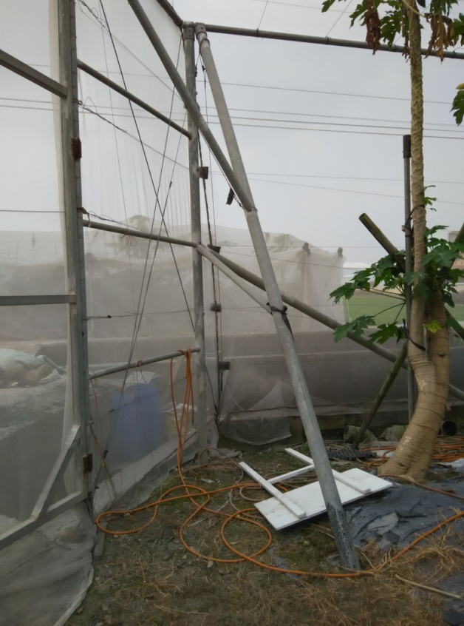 | 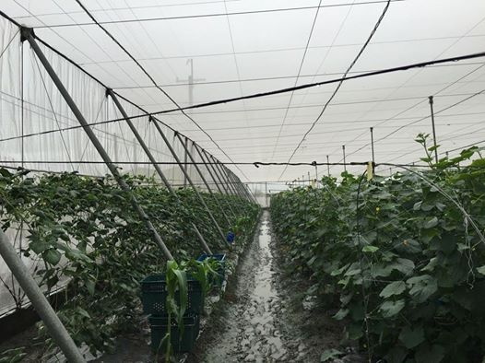
圖1、網室4個角落角柱用3英吋(含)以上鍍鋅管，並在周邊以3英吋(含)以上鍍鋅管設置斜柱。 | 圖2、周邊斜柱間距應小於6公尺。
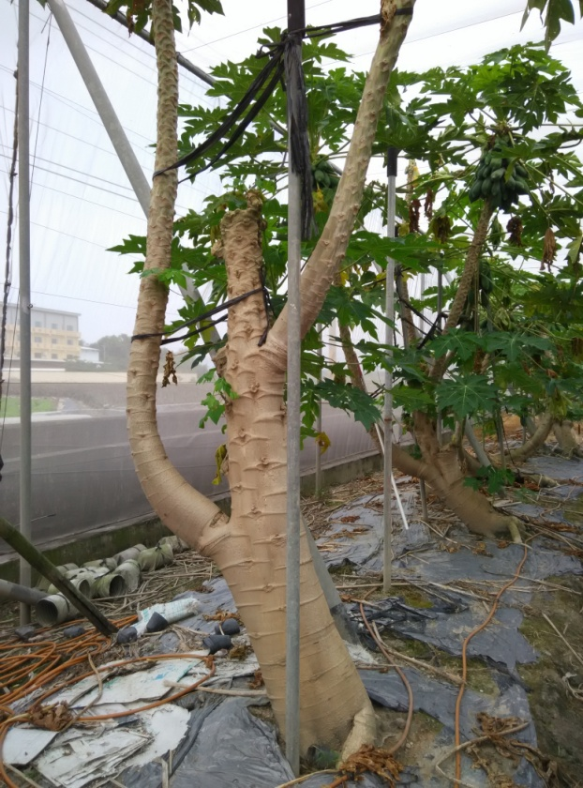 | 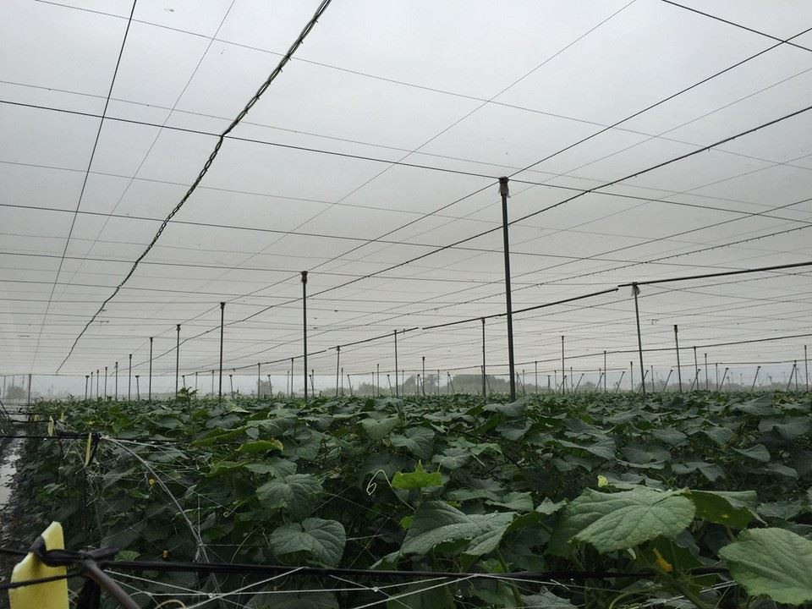
圖3、斜柱邊設置2英吋（含或以上）鍍鋅管之側柱。 | 圖4、網室內設置1.5英吋（含或以上）之立柱，間距約10公尺。
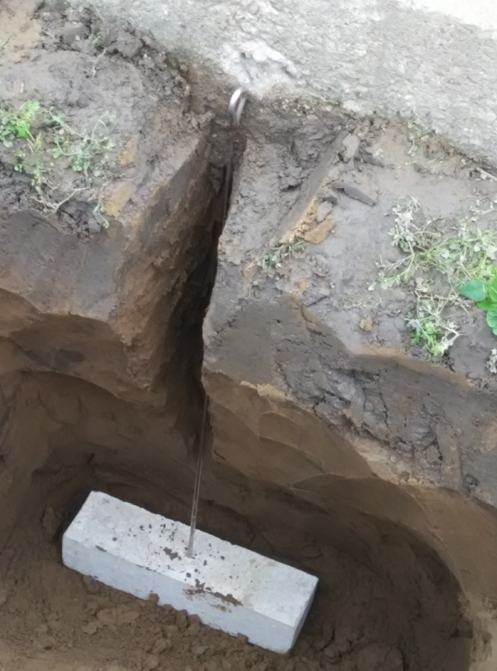 | 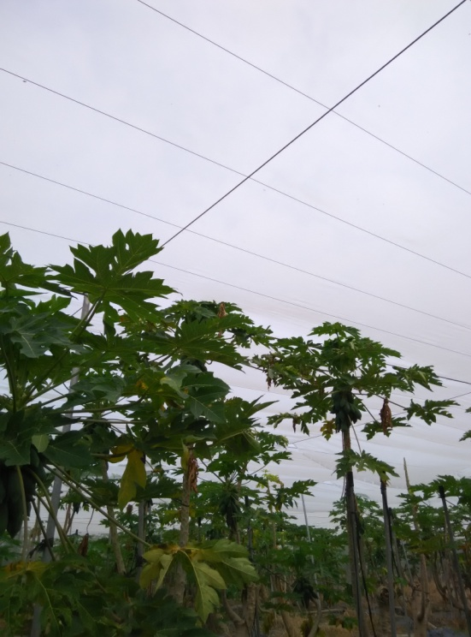
圖5、每一斜柱以堅固材質（如水泥塊或鋼塊等）作為地錨，建議應深埋至少1公尺並夯實。 | 圖6、在斜柱與相對斜柱周邊，以可支撐強風侵襲之鋼索線牽引，利於塑膠網固定。
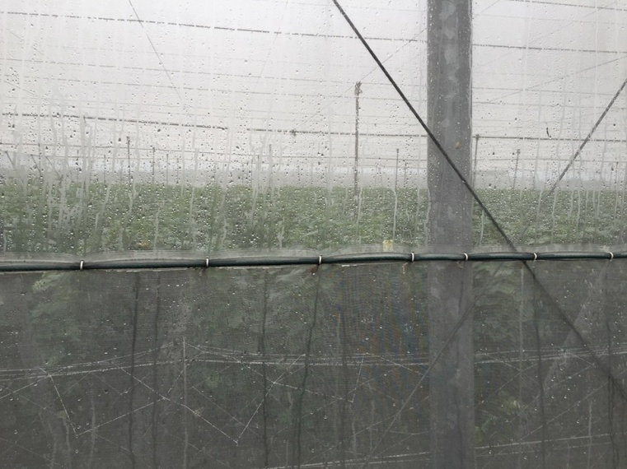 | 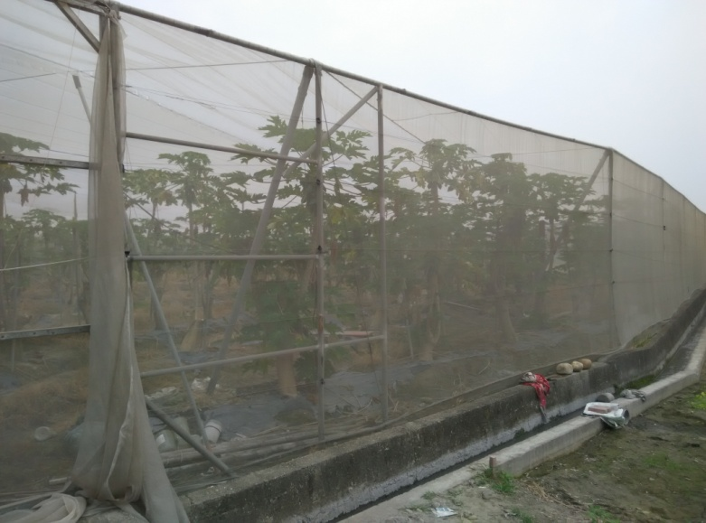
圖7、塑膠防蟲網用固定壓條或不鏽鋼線等資材固定於網室結構上，以內外兩側塑鋼線或鋼索材質牽引，避免強風吹動受損。 | 圖8、整體結構範例。

無固定基礎。以錏(鐡)管或水泥柱為主要支架，外部覆以遮光網或防蟲網。
搭建方式詳如附錄1「加強型蔬果水平棚架網室設作業規範」。
無固定基礎。以錏管為主要支架，具內外双層遮光網或防蟲網。
無固定基礎。以錏管為主要支架，直接插入地面下，錏管聯繫處以專用彈簧夾固定，屋頂覆以塑膠布，四周覆蓋防蟲網，得設捲揚裝置。
具固定基礎。以方型鋼為主要支柱，屋頂錏管焊接固定，以塑膠布覆蓋成，具捲揚裝置。
具固定基礎。以方型鋼為主要支柱，側樑鋼骨加強，以塑膠布覆蓋成，具捲揚裝置。
請依申請案檢附文件 -【105年颱風農業天然災害審核通知】上登載之編號填列。
應與申請案檢附文件 -【105年颱風農業天然災害審核通知】登載之申請人相符。
申請2筆地號以上者，請依號分別填具。
請填列申請人「災害救助申請案之編號」。
申請2筆地號以上者，請依號分別填具
於重建設施完工造冊時填列。

